**实验四——EDA 实验平台与实验环境运用实验报告**

课程名称： 逻辑与计算机设计基础实验 实验类型： 综合

实验项目名称： EDA 实验平台与实验环境运用实验

学生姓名: 胡若凡 学号： 3200102312 同组学生姓名：叶之凡

实验地点： 紫金港东四509室 实验日期： 2021 年 9 月 29 日

1. **操作方法与实验步骤**

**1. 问题**

**1.1 建立控制楼道灯的工程**

1.1.1 依次点击菜单“File”—“New Project”

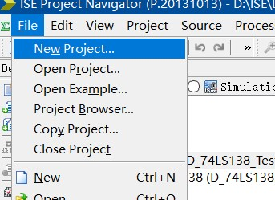

1.1.2 在对话框中设置如下：

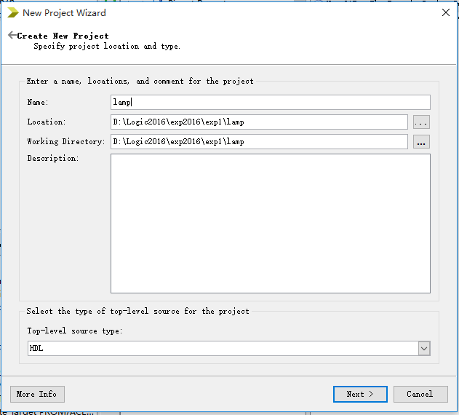

1.1.3 在对话框中设置如下：

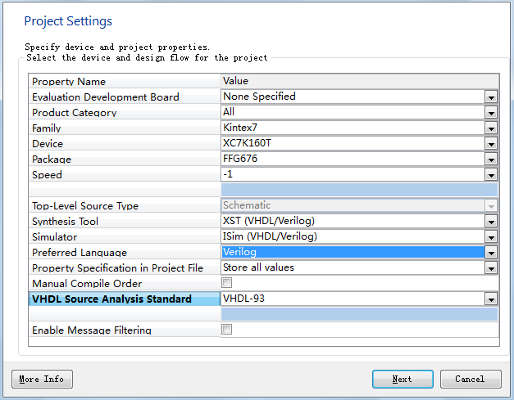

1.1.4 不断点击，直到 Finish 完成建立

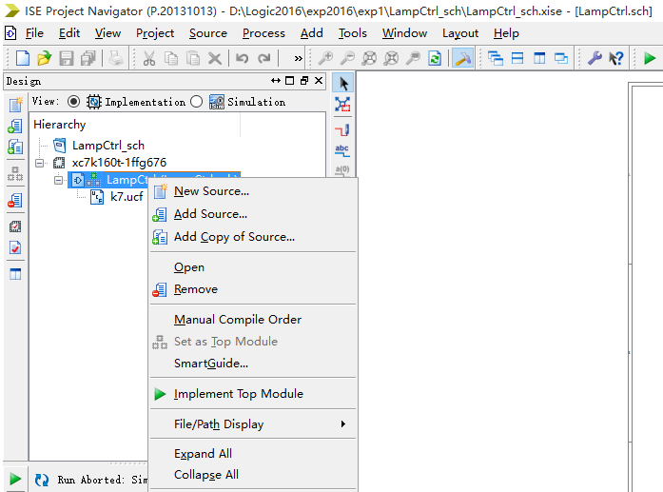

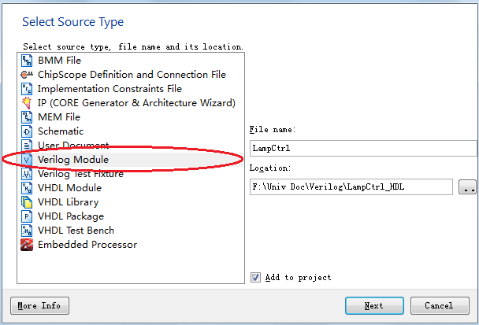

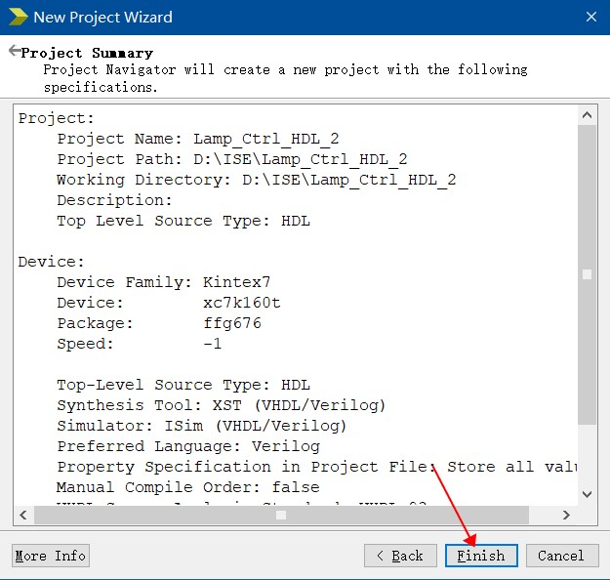

**1.2 创建 Verilog 输入源文件 LampCtrl_1.v**

1.2.1在“Sources”处按右键，菜单中选择“New Source”

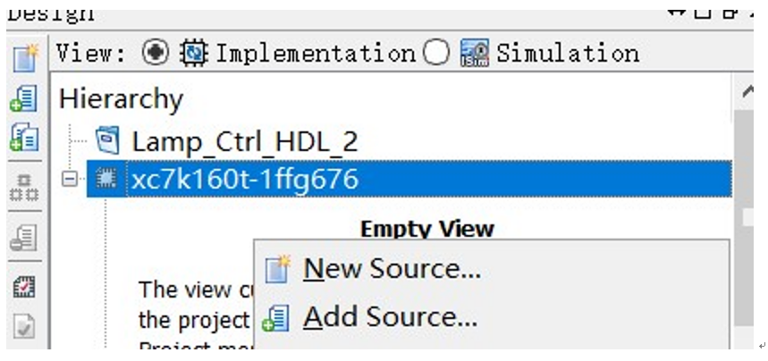

1.2.2 在新建源文件向导中设置如下

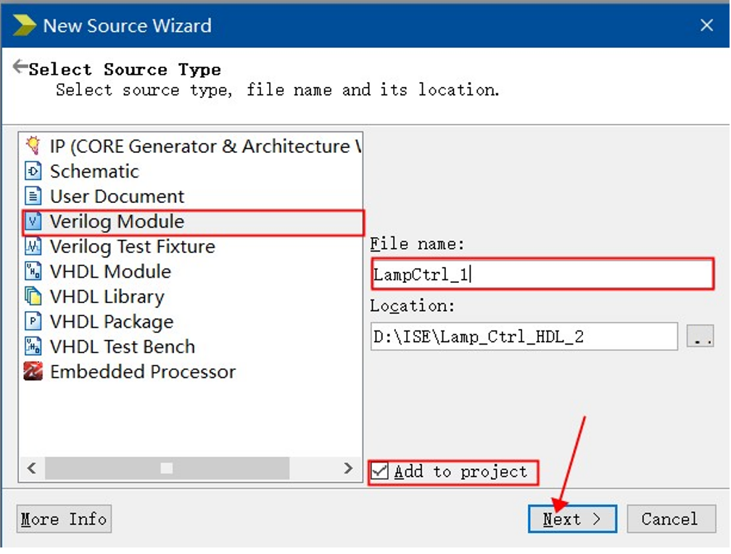

1.2.3 继续点击“Next”直到“Finish”

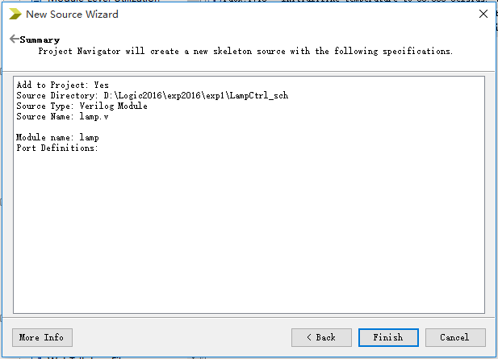

**1.3. 输入楼道灯控逻辑电路 Verilog HDL 代码**

1.3.1 在源代码编辑器中输入代码

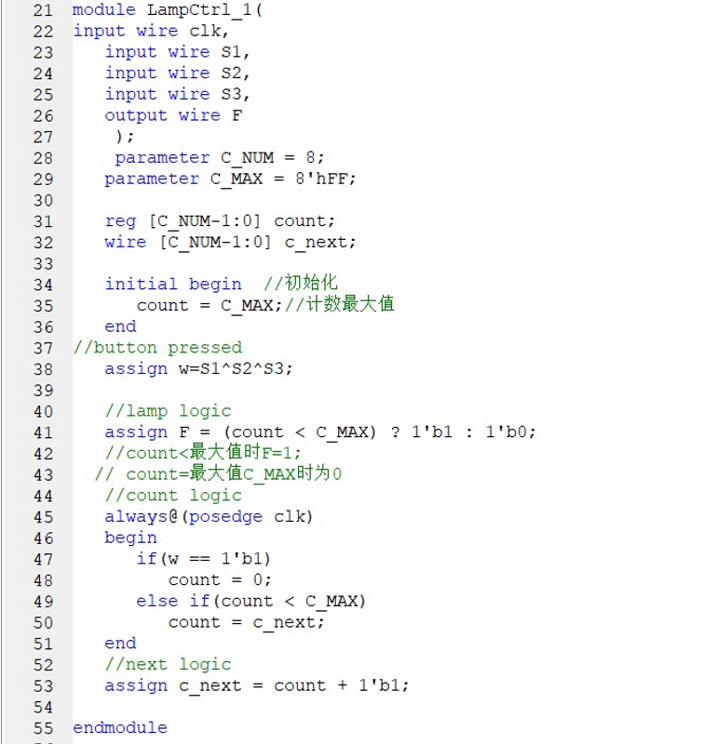

1.3.2 检查输入代码的语法规则，并排除输入错误

在“Sources”窗口中选中文件“LampCtrl.v” 双击“Processes”窗口中“Synthesize – XST”前的运转图标，弹出的对话框中选择“Yes”。当“Synthesize – XST”前出现绿色对勾图表时，代表没有错误， 可以继续进行。

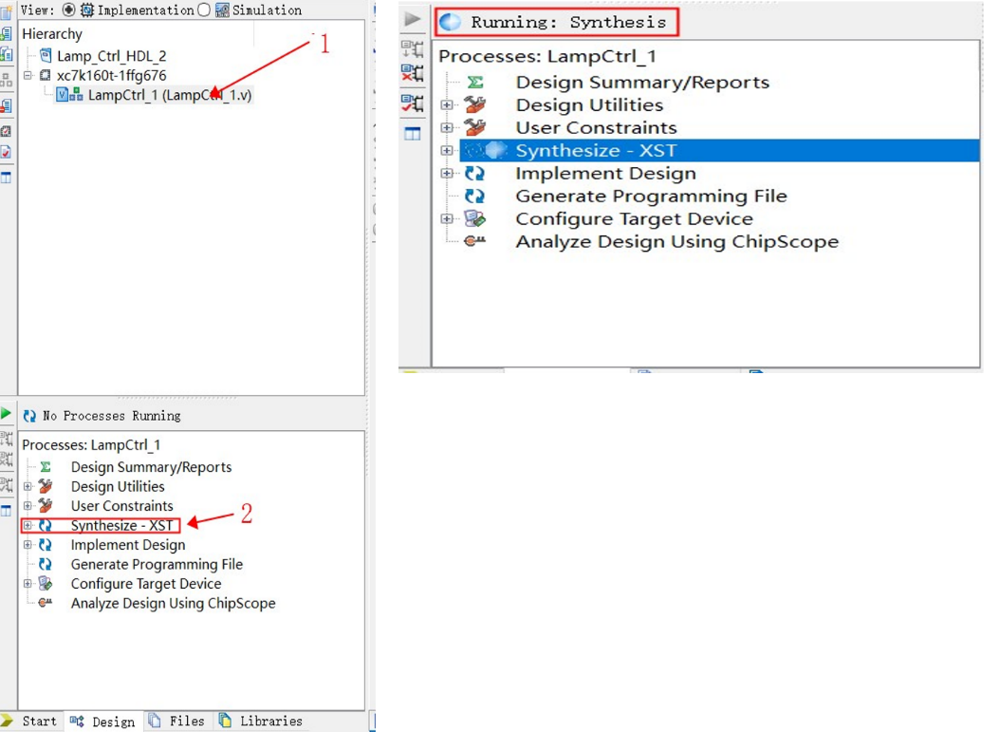

###### 1.4. 楼道控制电路代码的综合

在“Sources”窗口中选中文件“LampCtrl_1.v”，在“Processes”窗口双击运行“Synthesis – XST”—“View RTL Schematic”， 弹出的对话框选择“OK”

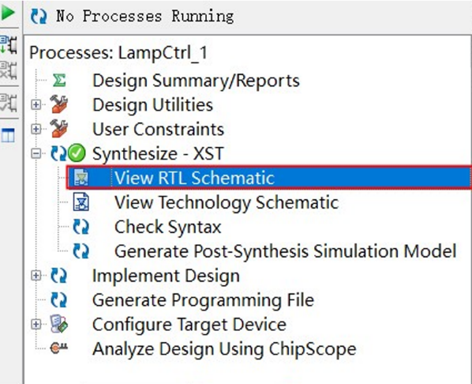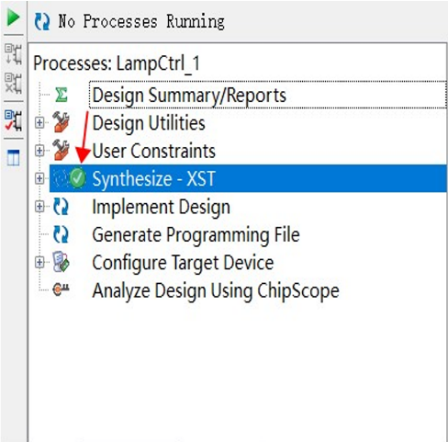

在 “Elements”中选择“LampCtrl_1”，点击“Add->”，左边“Selected Elements” 中会出现：“LampCtrl_1”，点击“Create Schematic”

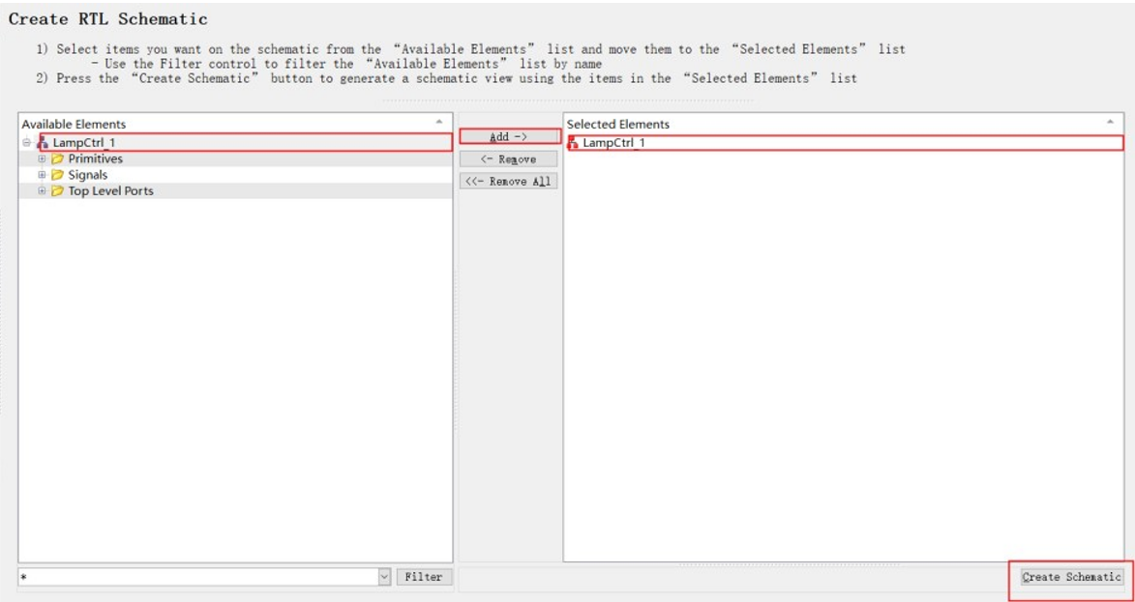

检查综合的电路结构是否与设计目标一致

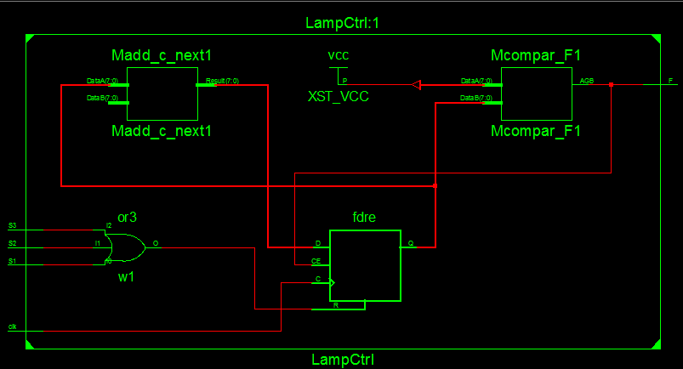

##### 1.5. 建立基准测试波形文件：LampCtrl_1_sim.tbw

首先在“Sources”窗口空白处右键，在菜单中选择“New Source”



在新建源文件向导中选择源类型为：Verilog Test Fixture，输入文件名LampCtrl_sim，并勾选Add to Project

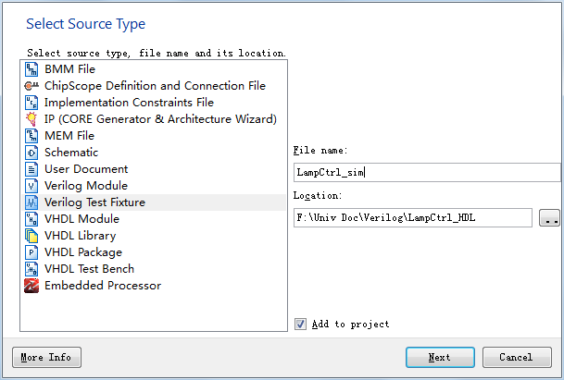

继续点击”Next”直到”Finish”

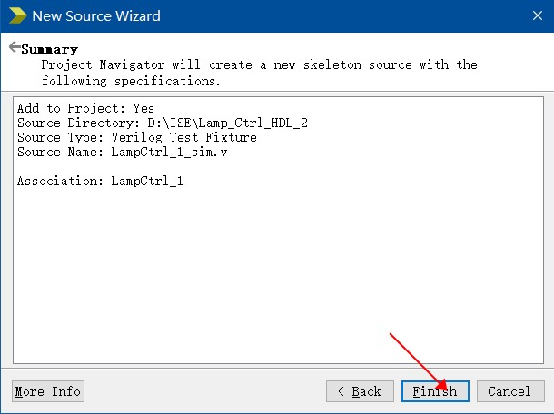

###### 1.6. 仿真激励输入波形

1.6.1 在“Design”窗口中选择“Simulation”，并选中“LampCtrl_1_sim.v”

文件，输入仿真激励代码

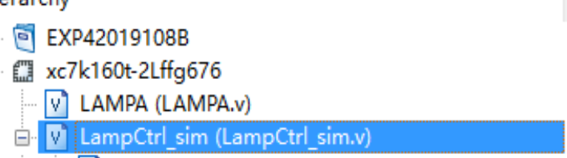

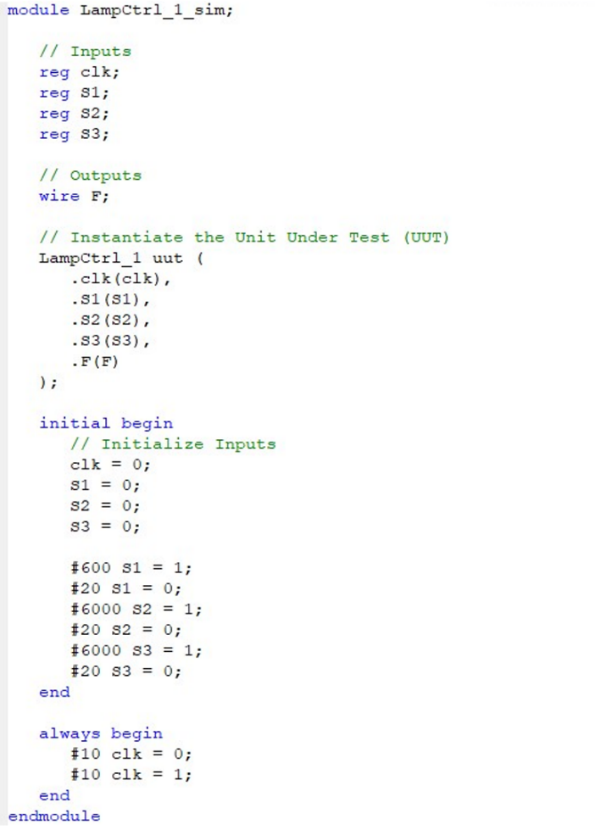

1.6.2 在“Design”窗口选中“LampCtrl_1_sim.v”文件，“在“Processes”窗口双击 “Behavioral Check Syntax”，弹出的对话框选择“Yes”，通过后再双击 “Simulate Behavioral Model”，此时会打开模拟程序软件 ISim

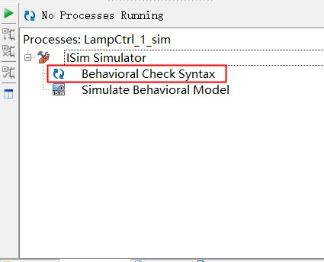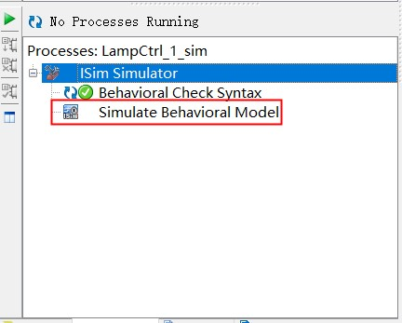

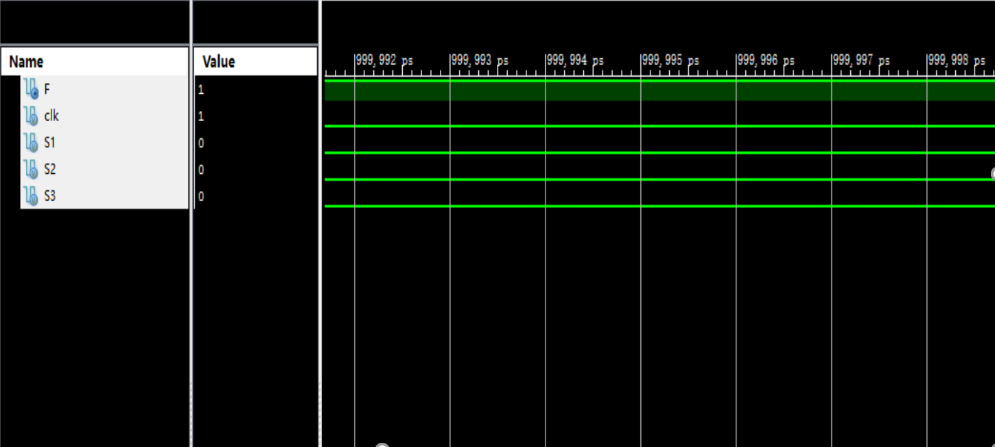

1.6.3 ISE14.7 模拟运行结果只显示最后 1NS 的波形,所以看不到真实波形。点击“Zoom to Full View”（ ）全屏显示可以看到 1μs 的全部波形

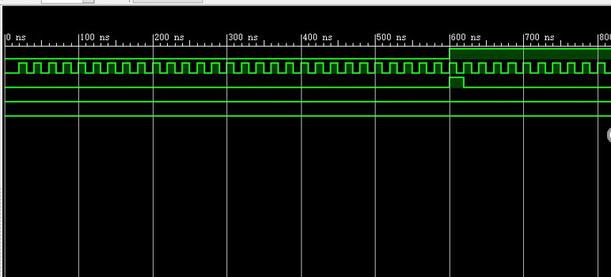

1.6.4 查看运行到 19μs 的波形

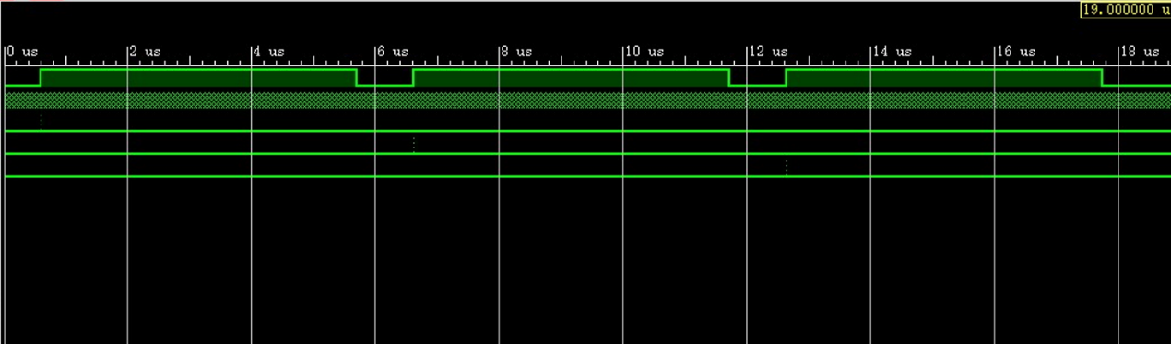

###### 1.7. 建立用户时序约束并为模块的端口指定引脚分配

1.7.1 在“Sources”窗口空白处右键，菜单中选择“New Source”，在新建

源文件向导中设置如下：



1.7.2 在新建源文件向导中选择源类型为：Implementation Constraints File，输入文件名K7，并勾选Add to Project



1.7.3 点击Finish进入K7.ucf编辑窗口，在“K7.ucf”中输入代码

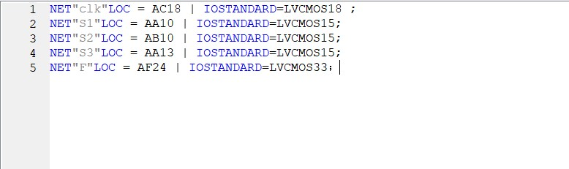

1.7.4 修改计数器为 28 位

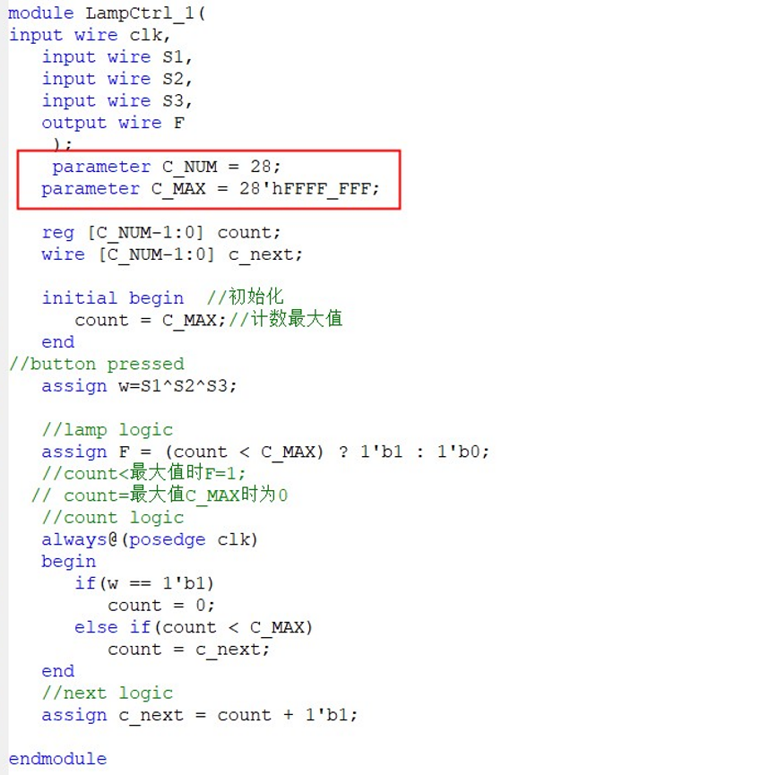

##### 1.8 下载到 SWORD 板

1.8.1 “Processes”窗口中点开“Config Targe Device”，双击“Manage

Configuration Project(iMPACT)”选项，出现如下 IMPACT 窗口

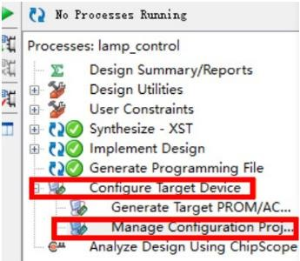

1.8.2 双击“Boundary Scan”弹出下载编辑窗口（边界扫描），鼠标右键选择 “Initialize Chain”，系统自动查找已连接在电脑上的开发平台 JTAG 下载链。出现“XCK160t”容器，右击，选择“Assign New Configuration File”窗口，找到工程目录，选择“.bit”文件，在弹出的“Attach SPI or BPI PROM”窗口单击 “No”， “Device Programming Properties”窗口单击“Yes”。右击容器，单击 “Program”

下载到 SWORD 板上。窗口下方出现“SUCCESS”后，即可以拨动开关，进行实验

